Tổng hợp kết quả dự báo PM2.5
Ba mốc dự báo 1 giờ 3 giờ và 6 giờ • Bốn thành phố Việt Nam
Nguồn: outputs/runs/current • Lần chạy ngày 20/10/2026 • Tổng hợp ngày 21/10/2026

1 Kết quả chính
Validation chọn Multiple Linear cho cả ba mốc. Trên tập test gộp, mô hình giảm RMSE khoảng 18–20% so với persistence. Tuy nhiên, tại Đà Nẵng mô hình kém persistence ở cả ba mốc. Đây là đánh giá trên dữ liệu lịch sử, chưa chứng minh hiệu quả vận hành thời gian thực.
Mốc | RMSE | MAE | R² | Giảm RMSE %
1 giờ | 3.908 | 2.320 | 0.966 | 19.41
3 giờ | 9.430 | 6.195 | 0.804 | 18.30
6 giờ | 13.974 | 9.585 | 0.579 | 20.29

2 Dữ liệu và quy trình đánh giá
Dữ liệu API bao phủ 01/01/2023–31/12/2024, múi giờ Việt Nam UTC+7. Mỗi thành phố có 17.544 dòng theo giờ; tổng cộng 70.176 dòng. Nguồn PM2.5 là sản phẩm mô hình CAMS qua Open-Meteo, không phải bộ số đo trạm độc lập.
Biến độ cao lớp biên khí quyển thiếu 4.368 giờ mỗi thành phố. Sau yêu cầu đầy đủ đặc trưng và ba nhãn, còn 52.008 dòng. Không nội suy hoặc điền ngược dữ liệu trong pipeline. Kết quả không đại diện cho các khoảng thiếu dữ liệu.
Chia theo timestamp: 70% train ban đầu, 15% validation mở rộng qua ba fold, 15% test cuối. Loại mẫu có nhãn tương lai vượt ranh giới bằng khoảng loại trừ sáu giờ. Scaler chỉ fit trên train; mô hình và siêu tham số được chọn bằng validation, không chọn lại bằng test.
Test gồm 7.804 dòng mỗi mô hình/mốc, tương đương 1.951 dòng mỗi thành phố. Các thời điểm phát hành trải từ 11:00 ngày 11/10/2024 đến 17:00 ngày 31/12/2024. RMSE và MAE có đơn vị µg/m³; giá trị càng nhỏ càng tốt. Mức cải thiện âm nghĩa là kém baseline.

3 So sánh đầy đủ trên tập test
Mô hình / mốc | RMSE | MAE | R² | Cải thiện %
Multiple Linear / 1h | 3.908 | 2.320 | 0.966 | 19.41
Multiple Linear / 3h | 9.430 | 6.195 | 0.804 | 18.30
Multiple Linear / 6h | 13.974 | 9.585 | 0.579 | 20.29
Persistence / 1h | 4.849 | 2.737 | 0.948 | 0.00
Persistence / 3h | 11.543 | 6.818 | 0.706 | 0.00
Persistence / 6h | 17.532 | 10.868 | 0.337 | 0.00
Polynomial / 1h | 3.935 | 2.274 | 0.966 | 18.84
Polynomial / 3h | 9.503 | 6.037 | 0.801 | 17.68
Polynomial / 6h | 13.876 | 9.424 | 0.585 | 20.85
Ridge / 1h | 3.908 | 2.320 | 0.966 | 19.41
Ridge / 3h | 9.430 | 6.195 | 0.804 | 18.30
Ridge / 6h | 13.974 | 9.585 | 0.579 | 20.29
Simple Linear / 1h | 4.822 | 2.764 | 0.948 | 0.55
Simple Linear / 3h | 11.159 | 6.936 | 0.726 | 3.32
Simple Linear / 6h | 16.188 | 10.733 | 0.435 | 7.67

Ridge chọn alpha = 0 ở cả ba mốc, vì vậy trùng kết quả Multiple Linear. Polynomial chọn bậc 2. Polynomial có RMSE test +6h thấp hơn nhẹ, nhưng không được đổi mô hình sau khi xem test. Không có kiểm định ý nghĩa thống kê cho chênh lệch này.
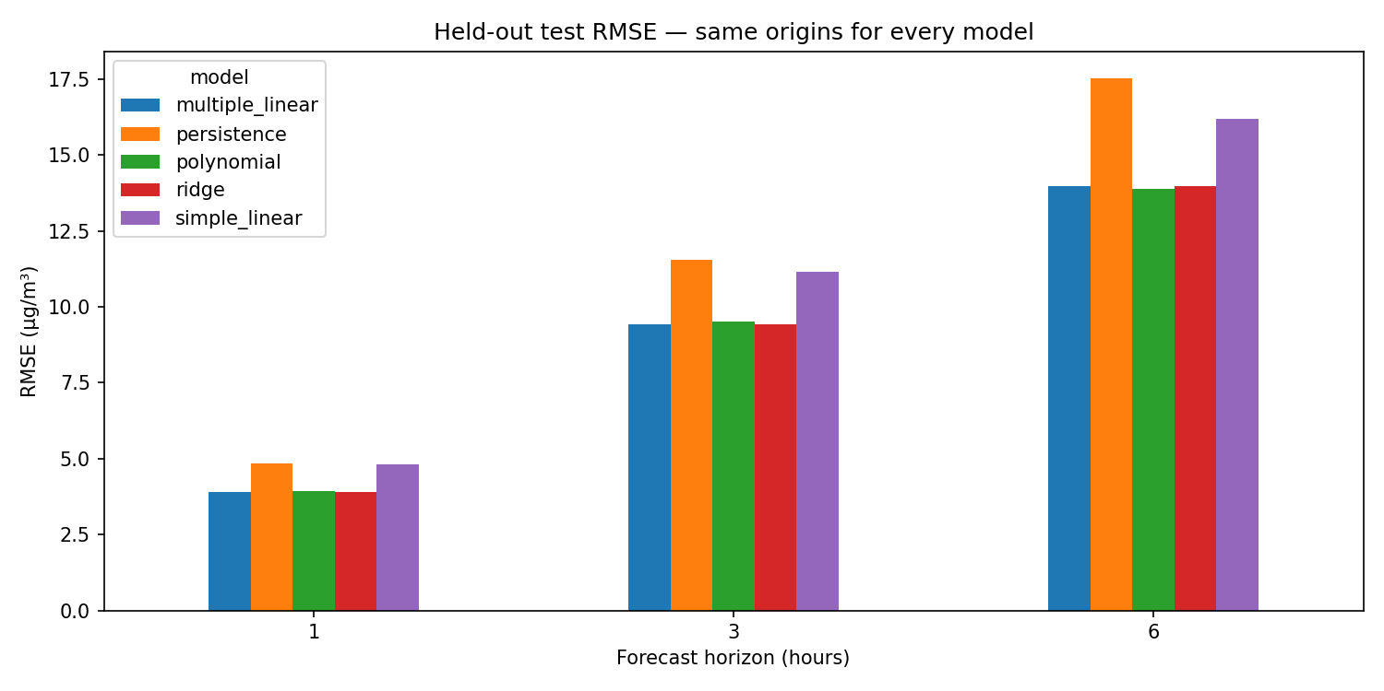
Hình 1. So sánh RMSE trên cùng các dòng test.

4 Validation và lựa chọn mô hình
Mô hình | RMSE +1h | RMSE +3h | RMSE +6h
Persistence | 3.986 | 9.259 | 13.994
Simple Linear | 3.972 | 9.077 | 13.348
Multiple Linear | 3.349 | 7.743 | 11.144
Polynomial | 3.354 | 7.757 | 11.221
Ridge | 3.349 | 7.743 | 11.144

Bảng trên là RMSE gộp trên validation của cấu hình tốt nhất trong mỗi họ mô hình. Tổng bình phương sai số được gộp trước khi lấy căn; không lấy trung bình các RMSE fold.
Mốc / fold | Dòng train | Dòng validation | RMSE Multiple
+1h / fold 1 | 36380 | 2576 | 3.286
+1h / fold 2 | 38980 | 2576 | 3.445
+1h / fold 3 | 41580 | 2576 | 3.312
+3h / fold 1 | 36380 | 2576 | 7.556
+3h / fold 2 | 38980 | 2576 | 7.941
+3h / fold 3 | 41580 | 2576 | 7.726
+6h / fold 1 | 36380 | 2576 | 10.570
+6h / fold 2 | 38980 | 2576 | 11.536
+6h / fold 3 | 41580 | 2576 | 11.304

Lưới Ridge: alpha ∈ {0; 0,001; 0,01; 0,1; 1}. Bậc Polynomial: {2; 3}. Multiple Linear và Ridge alpha = 0 đồng hạng; thứ tự cố định trong chương trình chọn Multiple Linear. Điều này không chứng minh regularization dương cải thiện mô hình trong thí nghiệm này.

5 Chẩn đoán ngưỡng và đầu ra âm
Mốc | Precision | Recall | F1 | Dự đoán âm
1h | 0.944 | 0.940 | 0.942 | 0
3h | 0.827 | 0.845 | 0.836 | 8
6h | 0.706 | 0.731 | 0.718 | 16

Các chỉ số này thuộc Multiple Linear với ngưỡng thực nghiệm theo giờ 35,4 µg/m³. Đây không phải AQI hoặc đánh giá chuẩn sức khỏe. Hồi quy không ràng buộc có thể tạo nồng độ âm; chương trình không tự cắt các giá trị này về 0.

6 Kết quả mô hình được chọn theo thành phố
Thành phố / mốc | RMSE | MAE | R² | Cải thiện %
Đà Nẵng / 1h | 1.557 | 1.152 | 0.957 | -15.40
Đà Nẵng / 3h | 4.054 | 3.054 | 0.708 | -33.74
Đà Nẵng / 6h | 6.261 | 4.738 | 0.305 | -33.91
Hải Phòng / 1h | 3.159 | 1.818 | 0.958 | 10.77
Hải Phòng / 3h | 7.193 | 5.084 | 0.794 | 9.78
Hải Phòng / 6h | 11.521 | 8.417 | 0.531 | 7.16
Hà Nội / 1h | 5.785 | 3.781 | 0.958 | 24.32
Hà Nội / 3h | 14.642 | 10.452 | 0.734 | 21.45
Hà Nội / 6h | 21.423 | 15.984 | 0.435 | 23.79
TP. Hồ Chí Minh / 1h | 3.901 | 2.531 | 0.928 | 15.41
TP. Hồ Chí Minh / 3h | 8.553 | 6.191 | 0.655 | 19.47
TP. Hồ Chí Minh / 6h | 12.258 | 9.200 | 0.290 | 24.49

Đà Nẵng: RMSE kém persistence 15,40%; 33,74%; 33,91% tương ứng +1h, +3h, +6h. Tại +6h, mô hình bỏ sót cả 34 mẫu vượt ngưỡng thực nghiệm. Vì vậy không thể kết luận mô hình tốt hơn tại mọi thành phố chỉ từ điểm gộp.

7 Dự báo từ thời điểm lịch sử cuối
Thời điểm phát hành: 23:00 ngày 31/12/2024 (UTC+7). Các cột lần lượt ứng với 00:00, 02:00 và 05:00 ngày 01/01/2025. Đơn vị µg/m³. Đây không phải dự báo cho ngày hiện tại; chưa có nhãn tương lai trong file này để chấm điểm.
Thành phố | +1 giờ | +3 giờ | +6 giờ
Đà Nẵng | 28.842 | 28.828 | 25.687
Hải Phòng | 189.705 | 168.013 | 125.395
Hà Nội | 105.392 | 91.485 | 74.298
TP. Hồ Chí Minh | 29.408 | 27.789 | 21.208

8 Biểu đồ Đà Nẵng
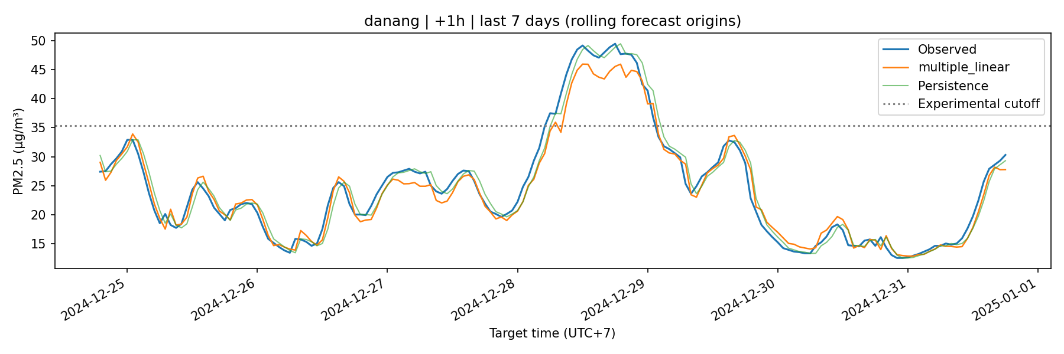
Đà Nẵng • +1 giờ • Bảy ngày test cuối.
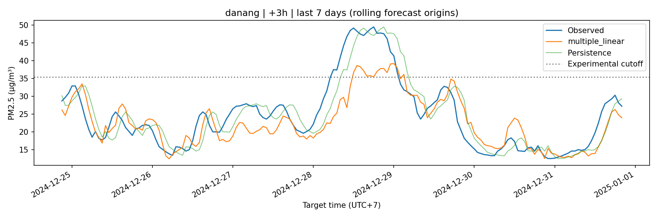
Đà Nẵng • +3 giờ • Bảy ngày test cuối.
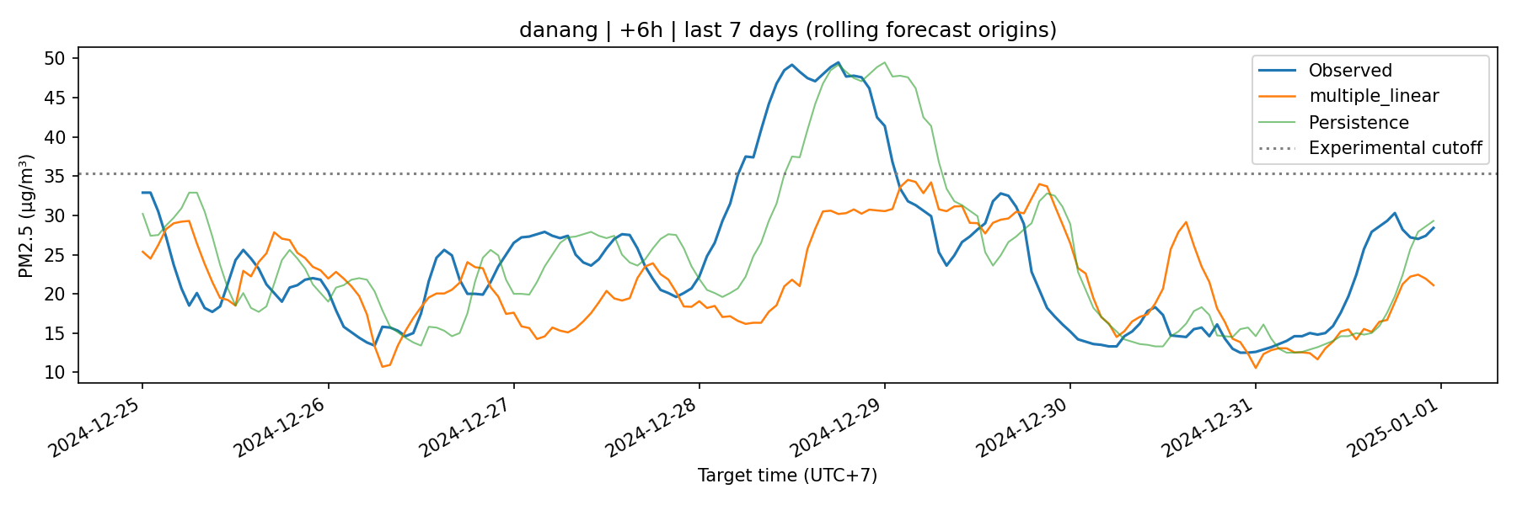
Đà Nẵng • +6 giờ • Bảy ngày test cuối.
Observed: nhãn PM2.5 từ API. Multiple Linear: mô hình được chọn bằng validation. Persistence: giữ nguyên PM2.5 tại thời điểm phát hành. Mỗi điểm là một dự báo phát hành riêng, cập nhật dữ liệu mỗi giờ; không phải dự báo cả tuần từ một thời điểm duy nhất.

8 Biểu đồ Hải Phòng
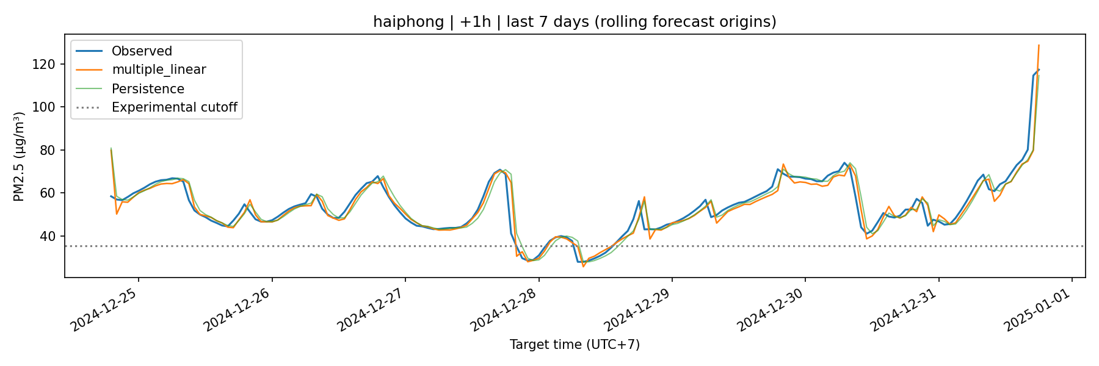
Hải Phòng • +1 giờ • Bảy ngày test cuối.
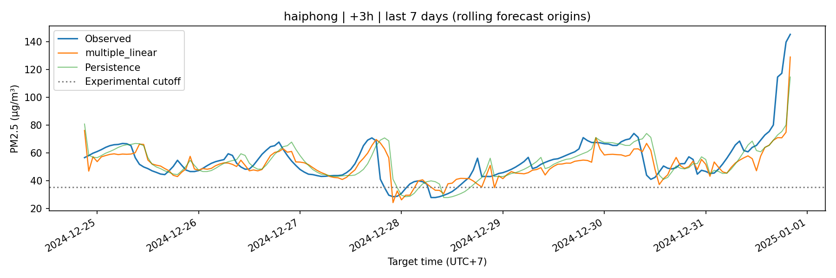
Hải Phòng • +3 giờ • Bảy ngày test cuối.
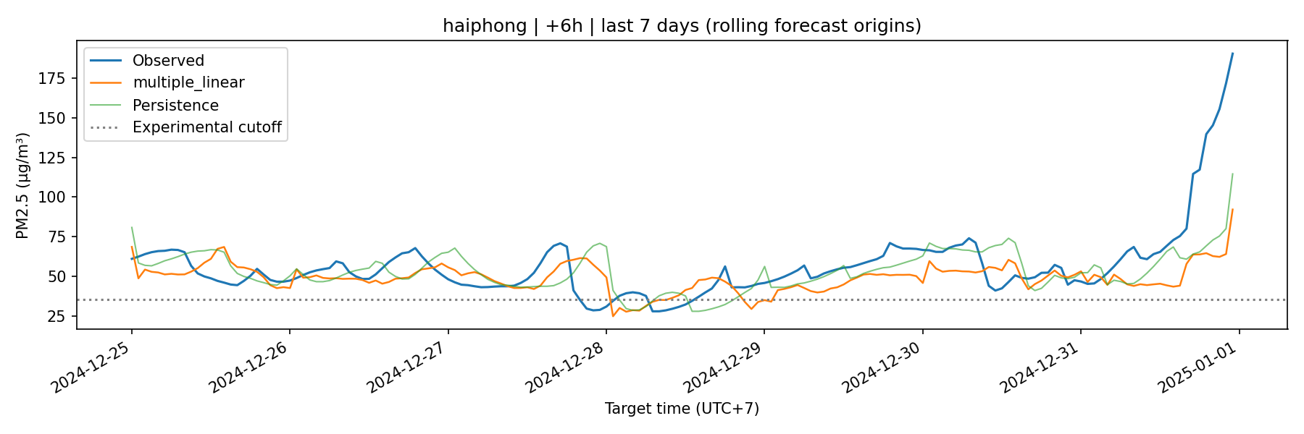
Hải Phòng • +6 giờ • Bảy ngày test cuối.
Observed: nhãn PM2.5 từ API. Multiple Linear: mô hình được chọn bằng validation. Persistence: giữ nguyên PM2.5 tại thời điểm phát hành. Mỗi điểm là một dự báo phát hành riêng, cập nhật dữ liệu mỗi giờ; không phải dự báo cả tuần từ một thời điểm duy nhất.

8 Biểu đồ Hà Nội
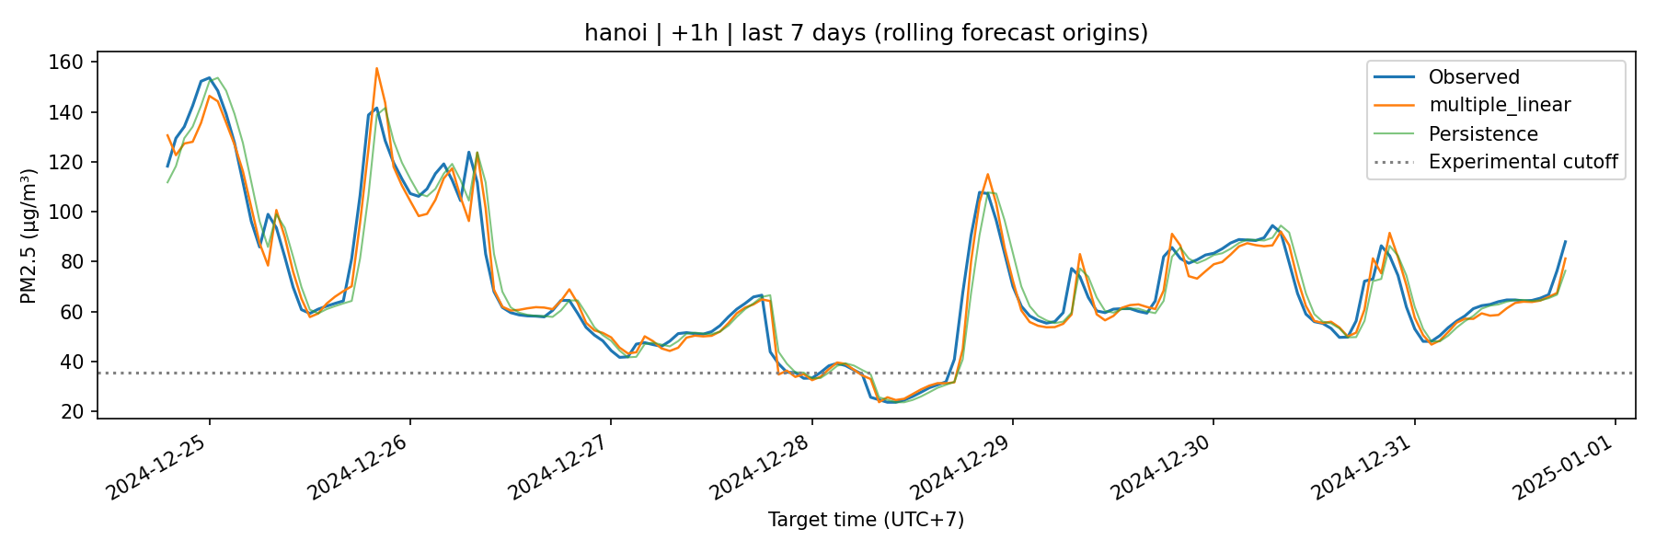
Hà Nội • +1 giờ • Bảy ngày test cuối.
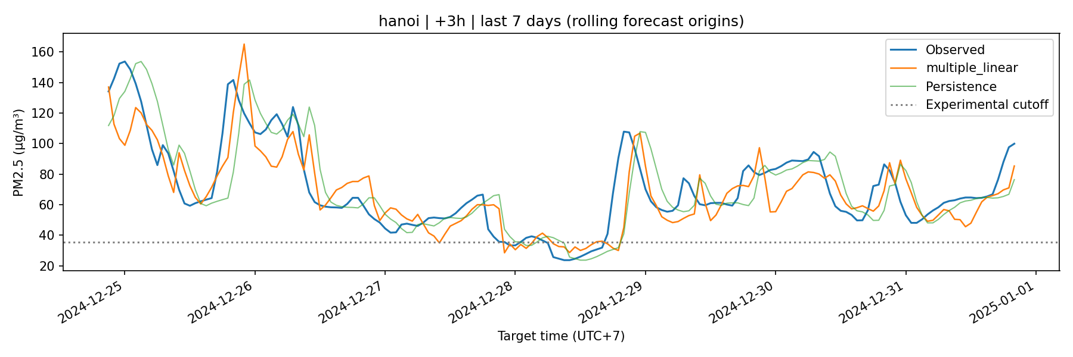
Hà Nội • +3 giờ • Bảy ngày test cuối.
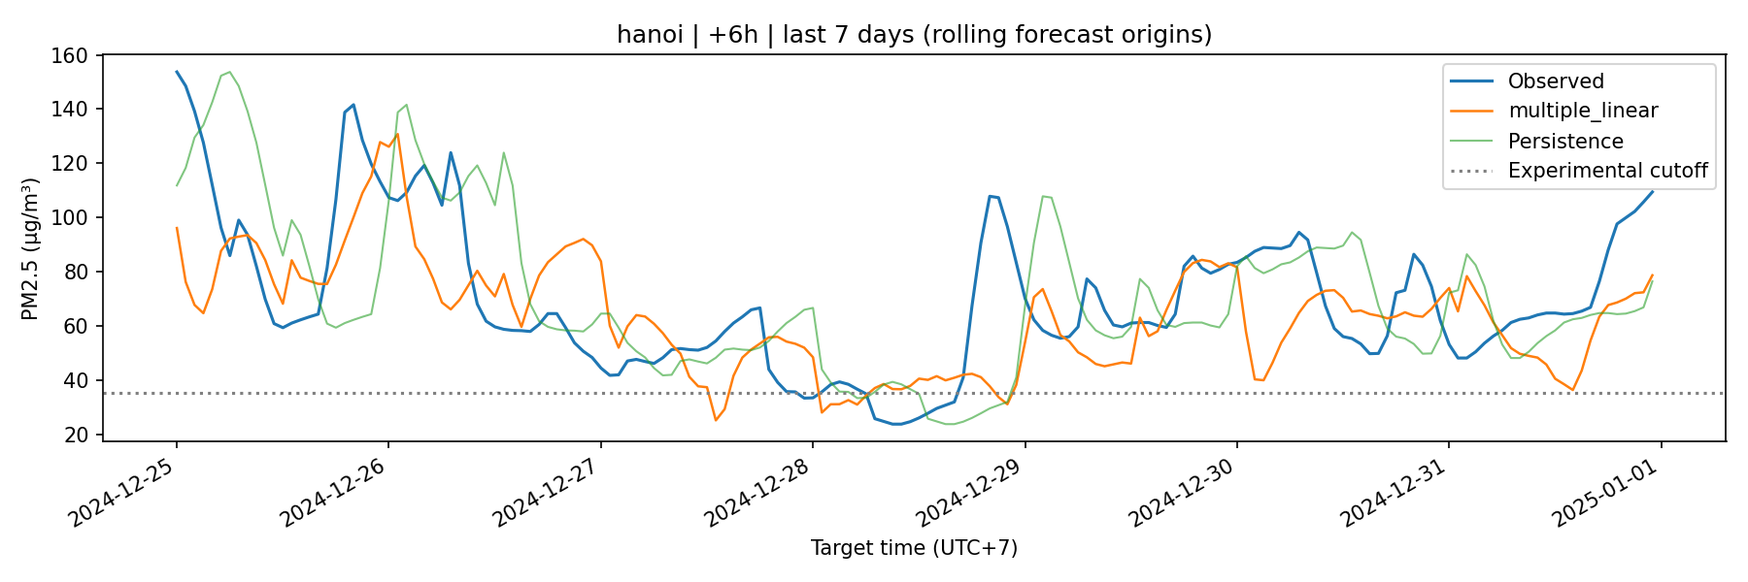
Hà Nội • +6 giờ • Bảy ngày test cuối.
Observed: nhãn PM2.5 từ API. Multiple Linear: mô hình được chọn bằng validation. Persistence: giữ nguyên PM2.5 tại thời điểm phát hành. Mỗi điểm là một dự báo phát hành riêng, cập nhật dữ liệu mỗi giờ; không phải dự báo cả tuần từ một thời điểm duy nhất.

8 Biểu đồ TP. Hồ Chí Minh
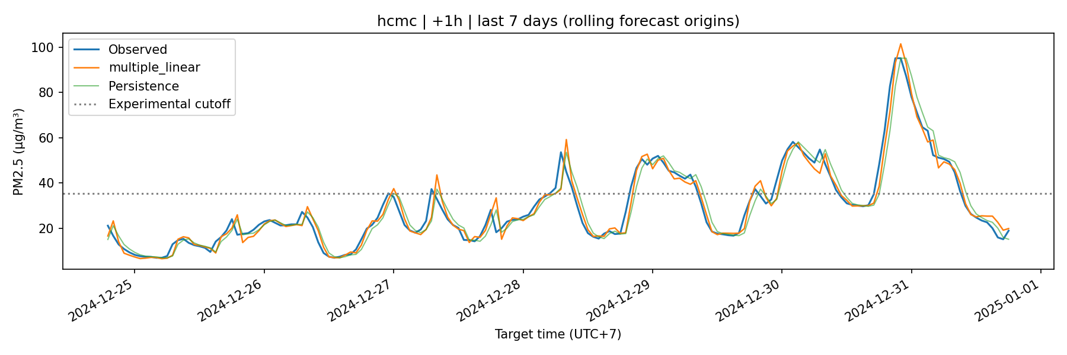
TP. Hồ Chí Minh • +1 giờ • Bảy ngày test cuối.
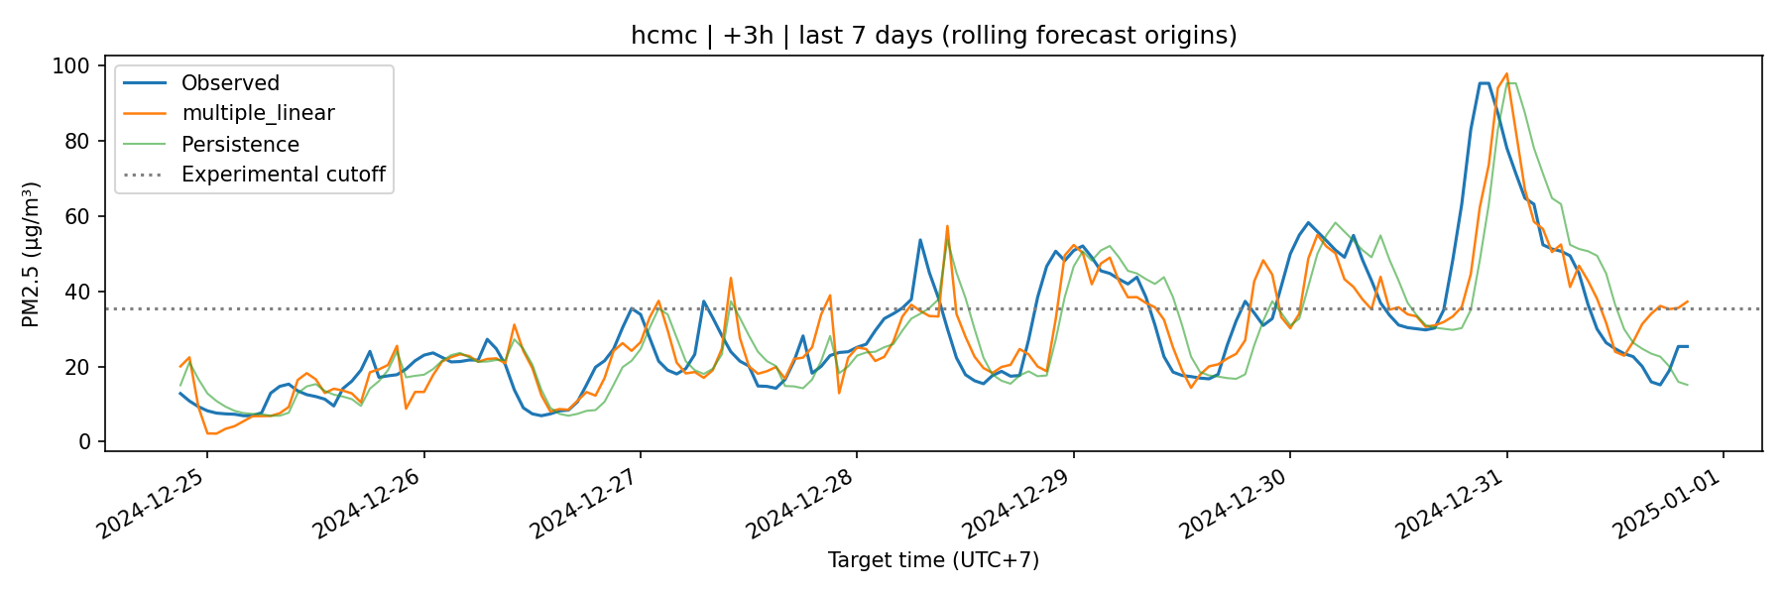
TP. Hồ Chí Minh • +3 giờ • Bảy ngày test cuối.
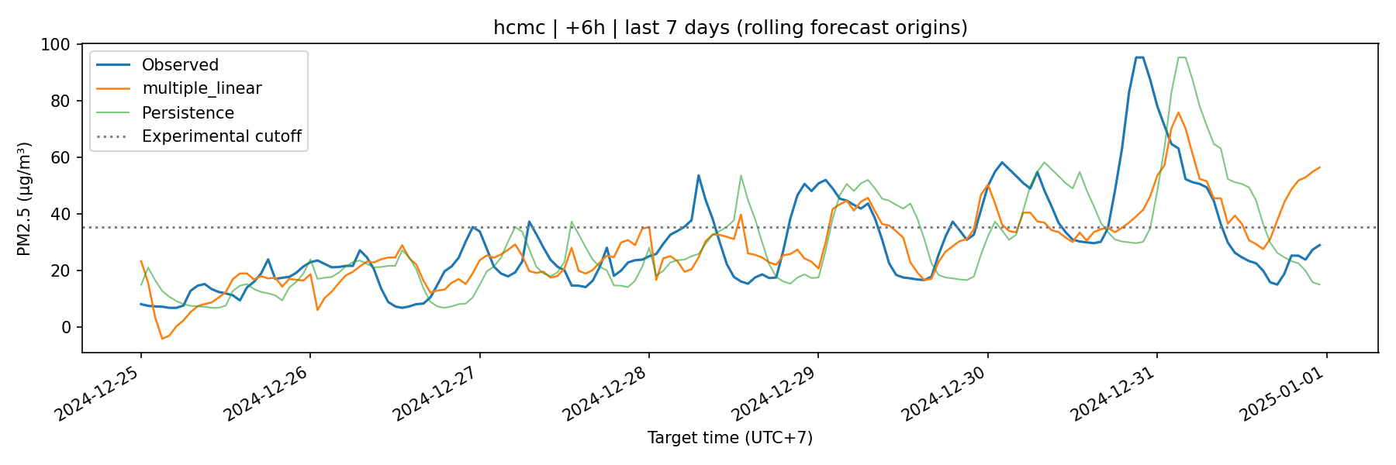
TP. Hồ Chí Minh • +6 giờ • Bảy ngày test cuối.
Observed: nhãn PM2.5 từ API. Multiple Linear: mô hình được chọn bằng validation. Persistence: giữ nguyên PM2.5 tại thời điểm phát hành. Mỗi điểm là một dự báo phát hành riêng, cập nhật dữ liệu mỗi giờ; không phải dự báo cả tuần từ một thời điểm duy nhất.

9 Giới hạn và cách sử dụng kết quả
Đường dự báo bám sát đường thực tế không tự chứng minh có hoặc không có data leakage. Baseline một giờ cũng bám sát nhờ tính liên tục của chuỗi. Pipeline dùng dữ liệu đến t để dự báo t+h, không đưa nhãn tương lai vào đặc trưng. Việc dùng PM2.5 và khí tượng của giờ t chỉ hợp lệ khi dữ liệu đó thực sự sẵn có tại lúc phát hành.
Nguồn API là dữ liệu mô hình và khí tượng lịch sử. Chưa kiểm chứng thời điểm phát hành dữ liệu thực tế, độ trễ hoặc ảnh hưởng xử lý hồi cứu phía nhà cung cấp. Không nội suy trong mã nguồn không chứng minh nguồn dữ liệu không được xử lý ở phía nhà cung cấp. Cần đánh giá bằng dữ liệu trạm và các thời điểm phát hành thực tế trước khi triển khai.
Test chỉ bao phủ một giai đoạn cuối năm, có chọn mẫu do dữ liệu thiếu. Chưa có khoảng dự báo, kiểm định ý nghĩa thống kê hay nghiên cứu loại từng nhóm đặc trưng. Không tự chọn mô hình riêng cho Đà Nẵng dựa trên test; thay đổi đó cần validation mới.

10 Tệp nguồn và khả năng tái lập
Các số liệu trong tài liệu được đọc trực tiếp từ outputs/runs/current, không gõ lại thủ công. Giá trị được làm tròn đến ba chữ số thập phân; phần trăm cải thiện làm tròn đến hai chữ số. Dấu chấm trong bảng là dấu thập phân.
metrics.csv: 15 dòng đánh giá tổng thể cho 5 phương pháp × 3 mốc.
city_metrics.csv: 60 dòng đánh giá theo thành phố cho toàn bộ phương pháp.
validation_scores.csv: Điểm từng cấu hình và từng fold, cùng điểm gộp.
selection.json: Mô hình và tham số được chọn trước khi đánh giá test.
latest_forecasts.csv: 12 dự đoán từ thời điểm lịch sử cuối.
predictions.csv: 117.060 dự đoán test theo dòng, dùng để đối chiếu; không chèn toàn bộ vào Word vì quá dài.
manifest.json: Mốc chia tập, phiên bản thư viện, mã băm mã nguồn và dữ liệu.
figures/: 13 biểu đồ đã được đưa vào tài liệu này.
Kiểm thử phần mềm: 20 kiểm thử đã đạt trong lần kiểm tra gần nhất. Kết quả này xác minh các hành vi được kiểm thử, không thay thế kiểm chứng dữ liệu nguồn hoặc hiệu quả thực tế.

